焼却灰仮保管庫周辺での放射線量測定結果について

南部クリーンセンターで，大気中の放射線量を測定しましたのでお知らせします。

測定高さ 地上1メートル
測定距離 仮保管庫から1メートル
測定機器 シンチレーション式サーベイメータ
クリアパルス㈱ A2700

【南部クリーンセンター】
測定箇所

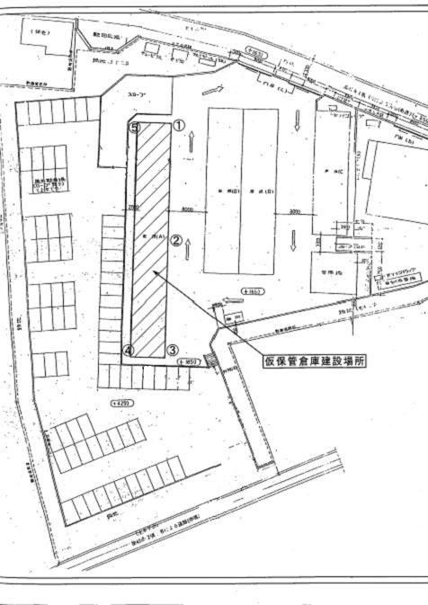
【南部クリーンセンター】
測定結果（μSv(ﾏｲｸﾛｼｰﾍﾞﾙﾄ)/時）
測定日 | ① | ② | ③ | ④ | ⑤
6月5日  （水） | ０．１２８ | ０．１１５ | ０．１３０ | ０．１２１ | ０．１５２
6月7日  （金） | ０．１１７ | ０．１１７ | ０．１１７ | ０．１１３ | ０．１５２
6月12日  （水） | ０．１２０ | ０．１２１ | ０．１２４ | ０．１１８ | ０．１４６
6月14日  （金） | ０．１１５ | ０．１１５ | ０．１１８ | ０．１１９ | ０．１４０
6月19日  （水） | ０．０９８ | ０．１０７ | ０．１１５ | ０．１１８ | ０．１４６
6月21日  （金） | ０．１０２ | ０．１１２ | ０．１０７ | ０．１１５ | ０．１３９
6月26日  （水） | ０．１２６ | ０．１２３ | ０．１２９ | ０．１２３ | ０．１３９
6月28日  （金） | ０．１１９ | ０．１２１ | ０．１２５ | ０．１２６ | ０．１４１

